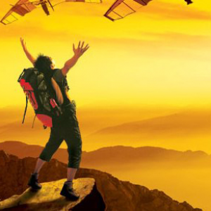
Капитан Козлов.
Познавательные путешествия
Не путешествуйте просто так. Познавайте!
http://captain-kozlov.ru/

Если Вы собираетесь посетить Братиславу, то эта информация для Вас!
А Вы знали, что... ?
До того, как стать Братиславой, город в разное время назывался Прешпорком и Истрополисом (напомним, что Истром греки в древности называли Дунай)
Австрийскую и словацкую столицы разделяют всего 55 километров, благодаря чему они являются самыми близкими друг от друга государственными центрами в Европе
Из всех столиц на Земле только Братислава может похвастаться тем, что возле нее проходят границы двух зарубежных стран (Венгрии и Австрии). Одна из улиц столицы Словакии плавно переходит в улочку соседней деревушки в Австрии. До войны из Братиславы в Вену и обратно можно было добраться на трамвае
В 1980-е годы в Братиславе взялись за строительство метро, но вскоре проект заморозили, так ничего и не построив
Братиславский град – не подлинный древний замок, а построенная во второй половине 20 века копия разрушенного дворца. Замок сгорел в начале 19 века и более 140 лет лежал в руинах, пока не нашлись средства на его восстановление
В Братиславе есть развалины и более легендарного замка – крепости Девин. Древнюю твердыню взорвали солдаты Наполеона, и в разрушенном виде она стала одним из символов Словакии
В Братиславе на набережной был построен мавзолей для прославленного раввина Хатам-Софера, который после открытия в 2002 году стал настоящим местом паломничества евреев. Деньги на строительство объекта удалось собрать благодаря пожертвованиям иудеев со всего мира
Одно из древнейших зданий Братиславы – Михайловские ворота, построенные в городе еще в Средние века. Ранее башня с воротами была снабжена рвом, подъемным мостом и решеткой
Братиславский Мост СНП – единственный мост в словацкой столице, ни одна опора которого не установлена в русле Дуная. Именно этот мост считается самым большим в городе. Он входит во Всемирную федерацию высотных башен, правда, является самым маленьким из фигурирующих в ней объектов и единственным высотой ниже 100 метров
При наступлении войск Наполеона в здание ратуши Братиславы попало пушечное ядро, которое хранится там до сих пор
Старый мост в Братиславе построили солдаты Красной армии и немецкие военнопленные, так как фашистские войска при отступлении повредили ранее существовавший мостовой переход
В Братиславе есть несколько необычных памятников, самый известный из которых – «Мужчина на работе». Это бронзовая фигура в каске и куртке, выбирающаяся из канализационного люка. Есть в словацкой столице и памятник фотографу, который украдкой выглядывает из-за угла дома
Многие улицы Братиславы в стратегически важных местах поворачивают на 90 градусов – город спроектировали так для того, чтобы противнику было тяжелее стрелять из пушки или перестраивать своих солдат
В 16 веке этот город был столицей Венгрии
Самую дорогую гостиницу в Братиславе проектировал тот же человек, что и «Титаник»
В Братиславе в 1924 году было построено первое на Балканах высотное здание, состоящее из 9 этажей. В нем же был установлен первый в регионе лифт
Именно тут в начале XX века был изобретён первый массовый парашют. Чтобы доказать надёжность своего изделия, изобретатель лично спрыгнул со своим парашютом с крыши высокого здания
На территории Словакии сохранилось огромное количество древних замков, по общему числу которых она занимает третье в мире место
Словакия занимает первое в мире место по числу производимых автомобилей на душу населения
Некоторые туристы путают эту страну со Словенией. Словаки в ответ обычно обижаются
Словацкая деревня Селменцы примечательна тем, что часть её находится в Словакии, а часть — в Украине
В 18-м веке словак Мориц Бенёвский был избран королём на Мадагаскаре
В словацком языке есть слова, состоящие из одних согласных
Новый год словаки начинают отмечать 5 декабря, причём у них нит ни деда Мороза, ни Санта Клауса — роль сказочных новогодних персонажей тут выполняют черти-крампусы

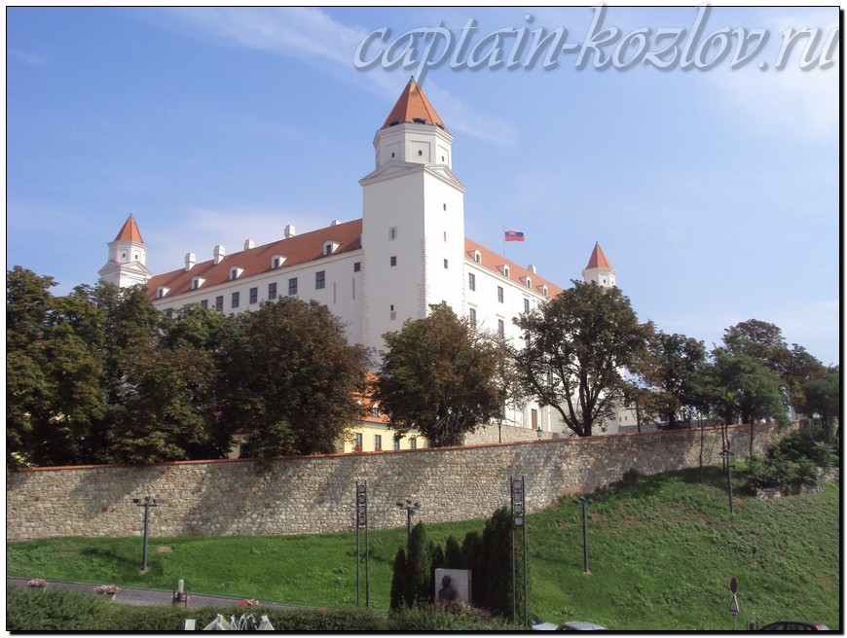

Что непременно стоит посетить в городе Братиславе?

Сувениры из Братиславы :
Модранская керамика
Алкоголь (пиво, настойки, вино). Братислава порадует вас знаменитой Буровичкой. Не менее популярны Demanovka и Horec. Самым популярным словацким алкогольным напитком является сливовица, супер крепкий сливовый бренди. Содержание алкоголя варьируется от 45 до 52%
Предметы быта в национальном стиле
Национальные словацкие костюмы
Фуяра (национальный музыкальный инструмент)
Изделия из овечьей шерсти (Пледы, покрывала, наволочки и одежда) и молока (Klenovecký syrec, брынза)
Татранский чай Tatratea – волшебный чайный ликер на растительной основе
Вафли с начинкой Horalky. «Горный торт»
Хрусталь и старорольский фарфор
Валашко. Длинный топор с расписной ручкой и лезвием. Его можно использовать как трость или ледоруб
Куклы из кукурузной шелуши. Эта натуральная игрушка часто одета в национальную словацкую одежду
Украшенные деревянные кресты являются хорошим подарком для религиозных людей
Тыквенное масло
Мебель и посуда из ивы

Книги автора из серии "Путешествия. Козлов"
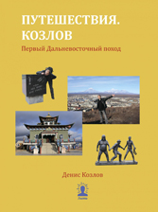 | 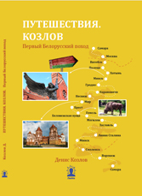 | 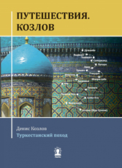
Первый Дальневосточный поход  Купить книгу | Первый Белорусский поход  Купить книгу | Туркестанский поход  Купить книгу

Instagram: captain_kozlov.ru

